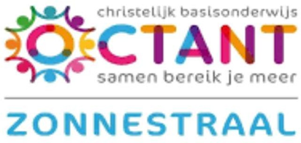

***Jaarverslag medezeggenschapsraad***

***Octantschool Zonnestraal***

***Schooljaar 2023 - 2024***

De medezeggenschapsraad is er voor en namens de leerlingen, de ouders en het personeel op school. De raad functioneert als proactieve, kritische, gesprekspartner en controlerend orgaan van de directie. Uitgangspunt hierbij is belangenbehartiging van ouders, leerlingen en personeel.

De raad vergadert zes keer per jaar. Deze vergaderingen zijn openbaar en de verslagen hangen op het prikbord bij de ingang. Ouders en personeelsleden zijn altijd van harte welkom om als toehoorder een vergadering bij te wonen.

De medezeggenschapsraad heeft het afgelopen schooljaar meebeslist, geadviseerd en is geïnformeerd over verschillende onderwerpen.

* Begroting OR & Schoolreisjes
* Vergoeding overblijf
* Jaarplan school 23/24
* Nationaal Programma Onderwijsgelden
* Schoolgids
* Strategisch beleidsplan
* Financieel jaarverslag stichting Octant
* Begroting school voor het lopende kalenderjaar
* Investeringsplan stichting Octant
* Tussenrapportage jaarplan
* Kleutergroepen
* Onderwijsbeleid groep 1 t/m 8
* Uitstroomprofiel & resultaat eindtoets
* Cito scores / Leerling In Beeld

De raad bestaat uit vier ouders en

drie leerkrachten.

Ouders

* Sandra Guns
* Marloes van Maren
* Carlijn Verkleij
* Jeroen Duijvestein

Leerkrachten

* Tania Bouwman
* Diana van Dorp
* Lisette Brocken

**Wilt u ook meedenken over het onderwijs van uw zoon of dochter?**

**Heeft u vragen, tips of feedback?**

**mrzonnestraal@octant.nl**

Vergaderdata 2024 - 2025

23 september 2024

12 november 2024

22 januari 2025

3 april 2025

19 mei 2025

19 juni 2025